.

PROPOZÍCIE
BEH O SLOVENSKÝ OPAL
3. ročník
Usporiadateľ:Opálové bane Libanka, s.r.o.

Dňa:13.7.2019 (sobota) so štartom o 13:00 hod.

Miesto: Slovenské opálové bane, pred štôlňou Jozef,medzi obcami Zlatá Baňa a Červenica

Mapa miesta prezentácie a štartu: https://www.opalovebane.com/#lokalita

Štart: Slovenské opálové bane, pred štôlňou Jozef 13:00 hod.

Trať:Pre všetky kategórie dĺžka trate 6 km (okruh)s prevýšením cca 130 metrov
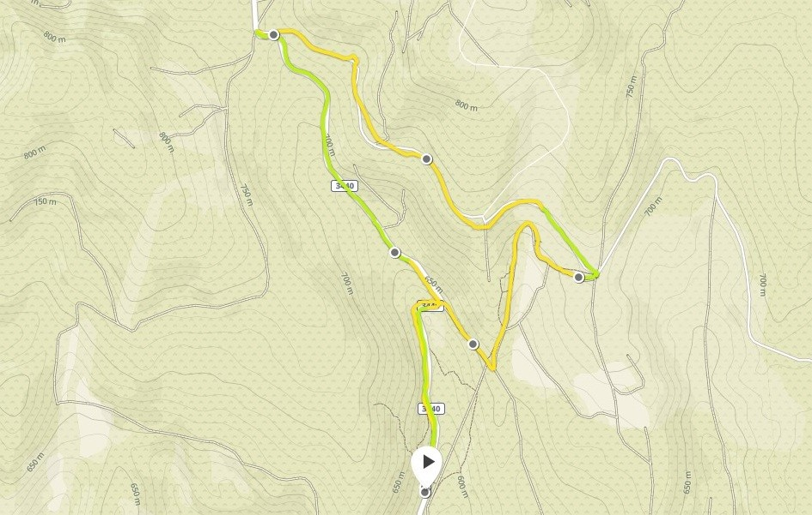

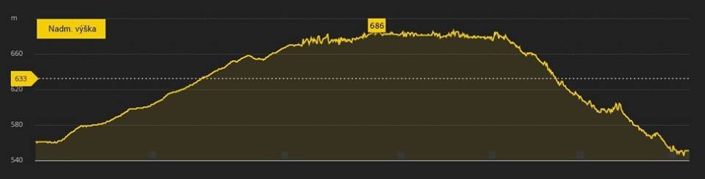

Povrch: rôzny/asfalt, lesná cesta/

Prihlášky elektronickou formou: do 10.07.2019 na https://docs.google.com/forms/d/1ee5fdeBHlYot518hsBOeNZU-v96VBTbJOhRbmOgwKU4/viewform?edit_requested=true

Štartovné: 8 € (platí sa na mieste)

Prezentácia: od 10:00 do 12:30 v mieste štartu https://www.opalovebane.com/#lokalita

Kategórie Beh:Deti do 15 rokov v sprievode rodiča, alebo inej dospelej osoby
Dorastenci 15 – 17 rokov /2003-2001/
Muži18 - 39 rokov, M40, M50, M60, M70
Dorastenky 15 – 17 rokov /2003-2001/
Ženy 18 – 39 rokov, Ž40, Ž50, Ž60

Nordic Walking: WM muži bez rozdielu veku
WŽ ženy bez rozdielu veku

Ceny: Prví traja vo svojich kategóriách budú ocenení.
Všetci zúčastnení získavajú balíček, ktorého súčasťou je aj pamätná medaila (po dobehu v cieli).

Hlavný rozhodca: Jozef Daňko 0948 358 938

Informácie: Lýdia Lipková, Ľudmila Osifová, tel. č. : 0904 22 33 00
Monika Poníkova, tel.: 0948 890 358
E-mail: slovakiaopal@slovakiaopal.com

Poznámky:
Organizátor nepreberá zodpovednosť za škody na majetku, alebo na zdraví súvisiace s cestou, pobytom a účasťou pretekárov na podujatí.Organizátor má právo zmeniť alebo upraviť trasu.
Preteky sú súčasťou oblastnej bežeckej ligy 2019 regiónov Prešov a Sabinov.

